Внеклассное мероприятие по обществознанию «Россия и мир в 21веке»

Автор работы: Коломина Тамара Васильевна учитель истории и обществознания муниципального образовательного учреждения
МОУ «Рамешковская СОШ»
Рамешковский район , Тверская область.

Цель:
1. Рассмотреть сущность геополитической и цивилизационной миссии России в 21 веке
2.Показать на примерах гражданского общества и правового государства , а так же культурного наследия идентичность России
3. Формировать у учащихся уважение к России , к базовым патриотическим ценностям , основам построения демократического правового государства
Задачи:
1. Представить сущность правового государства и гражданского общества
2. Показать мощь и миссию вооруженных сил в Сирии
3. Творчески представить идентичность культуры России
4. Учиться решать проблемы отношений с мигрантами
5. Сохранить родной язык

План:
- Введение
- Актуальность данной проблемы
- Гражданское общество и правовое государство
- Миротворческая миссия вооруженных сил России в Сирии
- Условия гостеприимства в России
- Проблема толерантности и пути её решения
- Проблема сохранения русского языка
- Заключение

Содержание внеклассного занятия :
Сохранение суверенитета и национальной независимости – это одна из важнейших ценностей российского общества. Россияне имеют право сами определять судьбу, строить жизнь, исходя из идеалов, ценностей , традиций . А чтобы сохранить свою страну , народ , территорию , мы должны быть сильными , умелыми , действенными , поддерживать свою конкурентоспособность , быть на уровне мировых экономических , технологических , военных стандартов .
Какие проблемы сегодня существуют в мире?
Важнейшие факторы направленности развития цивилизации:
1.Начавшийся процесс глобальной интеграции человечества на фоне утраты всеми странами мира самоидентичности развития
2. Интенсивное формирование единой мировой системы власти в условиях доминирования в мире блоке стран западных цивилизаций.
Глобальный промышленно-сырьевой дисбаланс состоящий в том, что наибольший промышленный потенциал сосредоточен в США, странах Европы и Японии , тогда как сырьевые и энергетические ресурсы сосредоточенны в России и в странах третьего мира . Действия этих факторов породили кризис .
Какой должна быть геополитическая и цивилизационная миссия России в 21 веке?
Слайд шоу Арина Белова «Моя Россия»
Сегодня цивилизационная миссия России заключается в сохранении суверенитета , а суверенитет нужен россиянам , чтобы самостоятельно строить гражданское общество и правовое государство .
Проведение теста по теме «Правовое государство и гражданское общество»
1.)Какой из перечисленных фактов свидетельствует о формировании в России институтов гражданского общества?
1. учреждение Государственного совета;
2.проведение переписи населения;
3.создание обществ защиты прав потребителей;
4.проведение единого государственного экзамена для выпускников школ.
2) Укажите признак правового государства:
1. Власть выше права
2.Справедливость
3.Разделение властей.
3) Исключительным признаком правового государства является постулат:
1.источником закона является верховная власть, сама же она стоит выше закона;
2.все государственные, должностные лица, общественные объединения, граждане в своей деятельности обязаны подчиняться требованиям закона;
3.принятие законов должно осуществляться представительными законодательными органами;
4.принятые законы обязательно должны быть опубликованы в средствах массовой информации.
4) В основе теории правового государства лежит стремление:
1. Разделить ветви власти;
2.Определить взаимоотношения личности и государства;
3. Обеспечить индивидуальную свободу;
4. Дать возможность народу контролировать государство
5) Общество с развитыми экономическими, правовыми и политическими отношениями между его членами, независимое от государства, но взаимодействующее с ним,- это:
1.гражданское;
2.тоталитарное;
3. правовое;
4.авторитарное.
6) Верны ли суждения об институтах гражданского общества?
А) институтом гражданского общества является Конфедерация обществ защиты прав потребителей;
Б) институтом гражданского общества является Федеральное Собрание РФ.
1) верно только А; 2) верно только Б;
3) верны и А, и Б; 4) оба суждения неверны.
7) Теорию разделения властей на три ветви создал:
1.Аристотель
2.Цицерон
3.Ш. Монтескье.
8) Разделение властей необходимо для:
1. сосредоточение власти в одних руках.
2. исключения монополизации власти.
3. исполнения принятых законов.
9) Кому принадлежит идея о правовом государстве с разделением властей.
1.Аристотелю
2. Ш. Монтескье
3. И. Канту
10) Идеи какого государства высказаны в древнеримском суждении: « Не царь - закон, а закон царь»?
1.Социалистического
2.Тоталитарного
3. Правового
Ответы:
№ вопроса | 1 | 2 | 3 | 4 | 5 | 6 | 7 | 8 | 9 | 10
№ ответа | 3 | 3 | 2 | 3 | 1 | 1 | 3 | 2 | 3 | 3

В Рамешковской школе создано правительство , которое относится к гражданскому обществу .
Выступление о деятельности правительства Панина Даниила:
Только создав по-настоящему демократическое государство, мы можем стать центром притяжения других стран , превратиться в один из самых значимых центров силы в многополярном мире .
Решать свои внутренние задачи , социально-экономические задачи без надежной защиты , которую обеспечивают современные Вооруженные силы нереально.
В Рамешковской школе был проведен социологический опрос на тему: Как вы относитесь к службе вооруженных сил ? Было опрошено 25 юношей , которые дали положительную оценку отношения к службе . Ежегодно с Рамешковской земли отправляются служить более 100 юношей в различных родах войск , тем самым исполняют свой гражданский долг добросовестно.
Какие же сегодня вооруженные силы России?
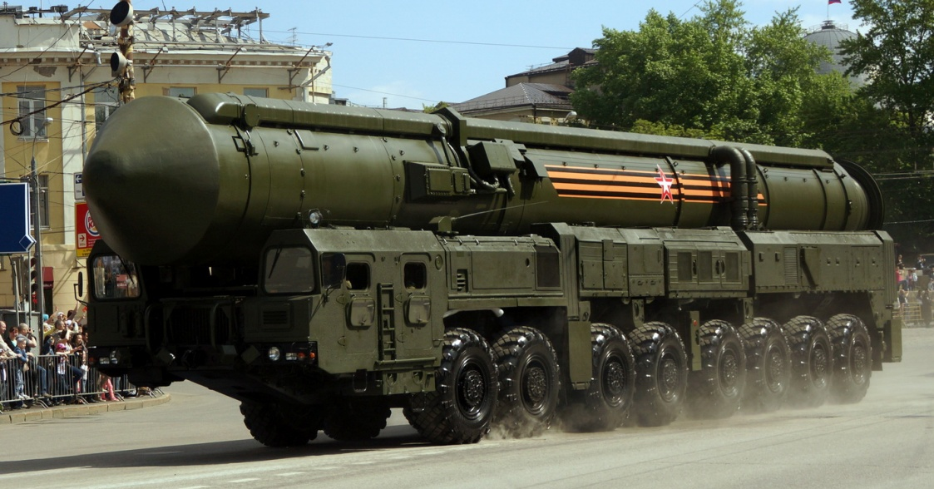
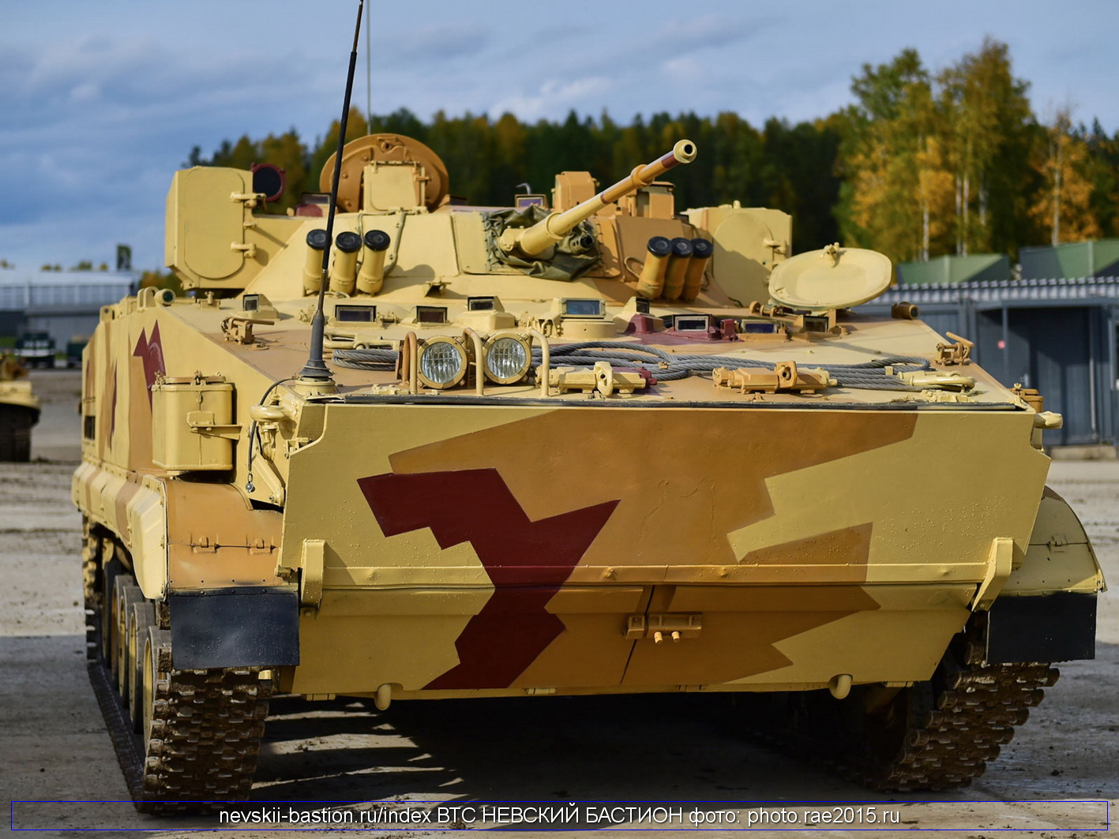
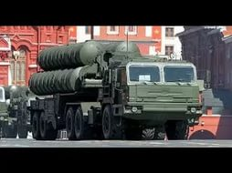
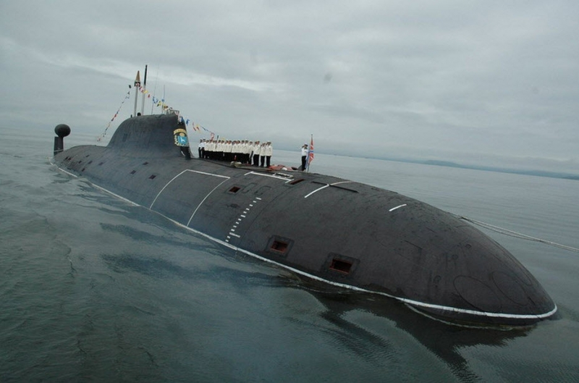
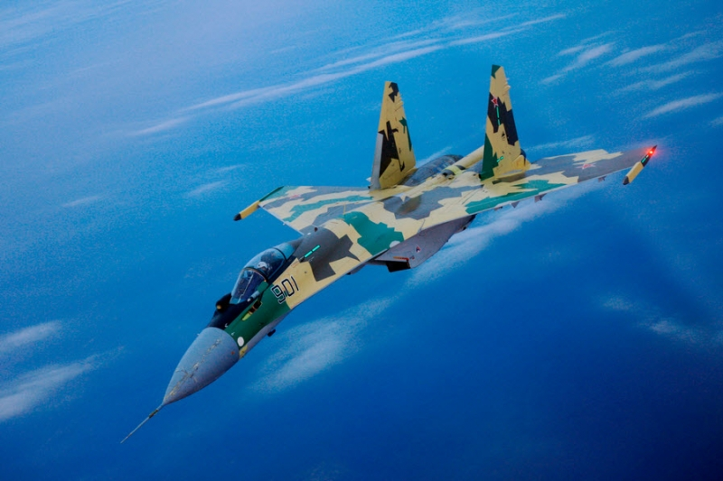
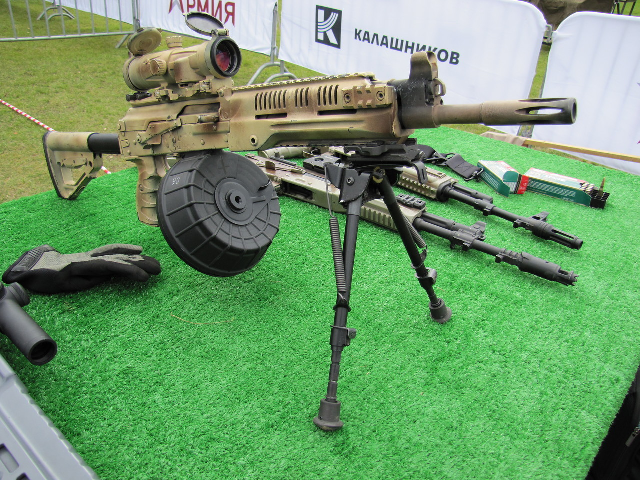
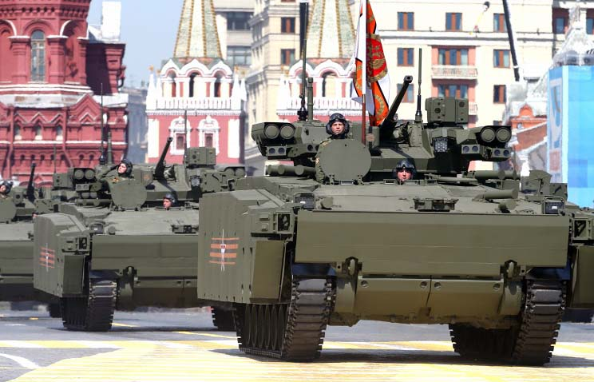
Первая задача : обезопасить нашу страну от любых форм военно-политического давления и потенциальной внешней угрозы при помощи современных систем стратегических вооружений .
Приложение№1:Стратегическое вооружение .
Вторая задача: борьба с терроризмом .
Интересы обеспечения национальной безопасности России предопределяют необходимость военного присутствия России в некоторых стратегически важных регионах мира. Долгосрочные цели обеспечения национальной безопасности России определяют также необходимость широкого участия России в миротворческих операциях. Осуществление таких операций имеет целью предотвращение либо ликвидацию кризисных ситуаций на стадии их зарождения. Таким образом, в настоящее время Вооруженные Силы руководством страны рассматриваются как фактор сдерживания, как крайнее средство, применяемое в случаях, когда использование мирных средств не привело к ликвидации военной угрозы интересам страны. Выполнение международных обязательств России по участию в миротворческих операциях рассматривается как новая задача Вооруженных Сил по поддержанию мира.
Что позволило России добиться впечатляющих военных успехов в Сирии? ССо(видео)

Но кроме успехов в Сирии, есть и потери среди нашего контингента войск.
В больших городах и маленьких поселках России стоят памятники погибшим воинам-интернационалистам. Приняв героическую смерть на чужой земле, они вернулись домой и навечно стали символом верности воинскому долгу.
Вот скорбный список павших героев, погибших в Сирии:
- Вадим Костенко
- Федор Журавлев
- Олег Пешков
- Иван Черемисин
- Александр Прохоренко
- Андрей Окладников
- Виктор Панков
- Антон Ерыгин
- Михаил Широкопояс
- Андрей Тимошенков
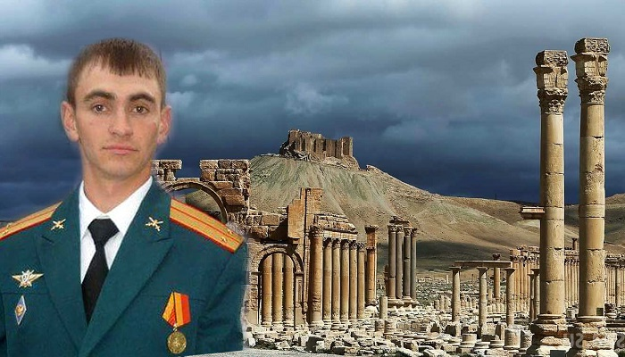

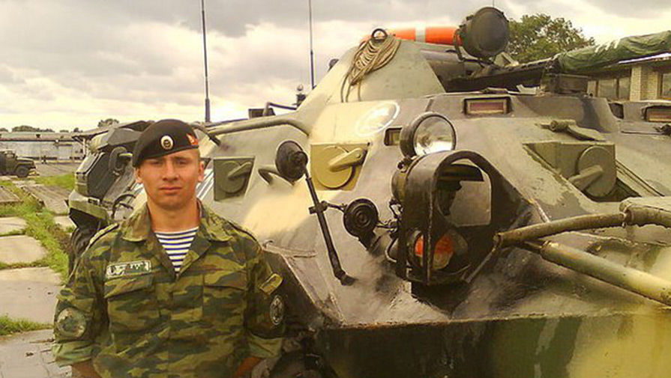

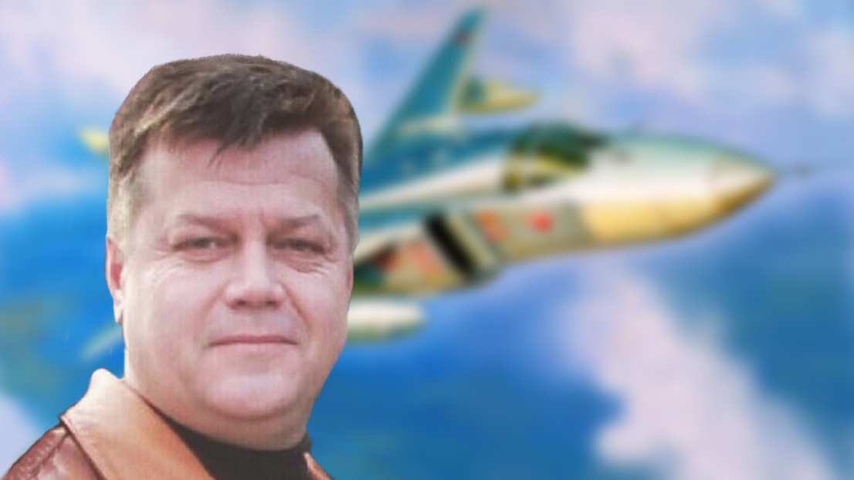

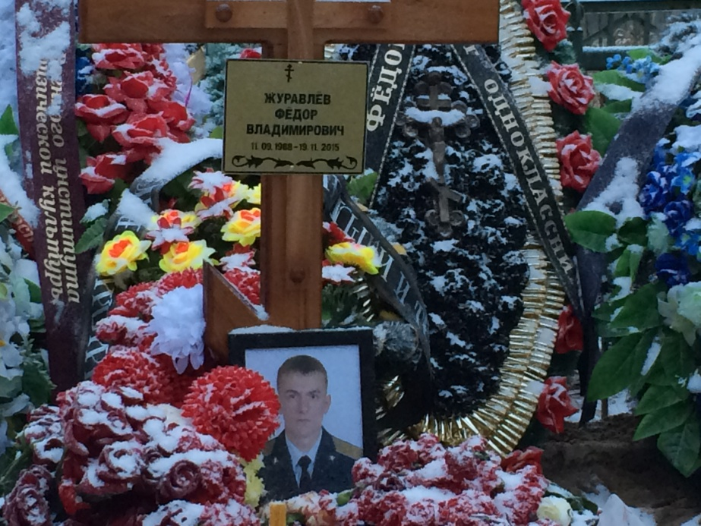

Нет более высокой, неповторимой и святой ценности, чем человеческая жизнь. Когда от нас уходят дорогие и близкие люди, с нами навеки остается память о каждом. Наши ребята, честно и беззаветно исполняли свой воинский долг. Они заслужили право на вечную жизнь в памяти будущих поколений.
Помяни нас, Россия, в декабрьскую стужу,
Пред тем как сойдёшься за праздничный стол.
Вспомни тех, кто присяги тебе не нарушил,
Кто берег тебя вечно и в вечность ушёл.
Помяни на засыпанных пылью и пеплом,
Пулемётами врезанных в скальную твердь.
Запиши нас в историю горестной былью.
И рубцом материнское сердце отметь.
Помяни нас, Россия, и злых, и усталых,
Одуревших от зноя, без сна, без воды.
Отмеряющих жизнь от привала к привалу.
От звезды до звезды, от беды до беды.
Помяни нас и гордых атакой победной,
Ни на шаг не сошедших со взятых вершин.
Не трибунною речью, не строчкой газетной-
На великих скрижалях любви запиши.
Помяни нас, Россия, в извечной печали,
Златорусую косу свою расплетя.
Мы оставшимся помнить и жить завещали,
Жить, как прожили мы – для тебя!

Политический аспект геополитической и цивилизационной миссии нашей страны – это активное содействие созданию справедливого мирового порядка, исключающего возможность диктата единственной сверхдержавы.
Условия гостеприимства
Сохранение , развитие и распространение уникальной русской культуры , русского языка – это культурный аспект цивилизационной миссии России . Наша страна – дом для всех , кому дороги судьбы Отечества , его ценности и культура , кто верен законам нашей страны , её традициям межнационального мира и согласия .
Исполнение учащимися одиннадцатого класса русского народного танца «Варенька».
Иммиграционное законодательство должно предусматривать требования культурной интеграции , гарантии против попрания норм общественной морали и создания замкнутых этнических образований . А какими же должны быть отношения между населением и иммигрантами ? Ответ на этот вопрос мы найдем в таком понятии как толерантность .
Толерантность – это прощение , сострадание , терпение , снисходительность , мягкость , милосердие.

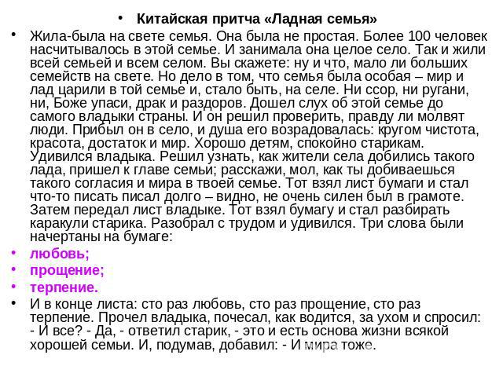
Декларация толерантности :
Статья 1 — Понятие толерантности
1.1 Толерантность означает уважение, принятие и понимание богатого многообразия культур нашего мира, наших форм самовыражения и способов проявлений человеческой индивидуальности. Ей способствуют знания, открытость, общение и свобода мысли, совести и убеждений. Толерантность — это гармония в многообразии.

1.2 Толерантность — это не уступка, снисхождение или потворство. Толерантность — это прежде всего активное отношение, формируемое на основе признания универсальных прав и основных свобод человека. Ни при каких обстоятельствах толерантность не может служить оправданием посягательств на эти основные ценности, толерантность должны проявлять отдельные люди, группы и государства.

1.3 Толерантность — это обязанность способствовать утверждению прав человека, плюрализма (в том числе культурного плюрализма), демократии и правопорядка. Толерантность — это понятие, означающее отказ от догматизма, от абсолютизации истины и утверждающее нормы, установленные в международных правовых актах в области прав человека.

1.4 Проявление толерантности, которое созвучно уважению прав человека, не означает терпимого отношения к социальной несправедливости, отказа от своих или уступки чужим убеждениям. Это означает, что каждый свободен придерживаться своих убеждений и признает такое же право за другими. Это означает признание того, что люди по своей природе различаются по внешнему виду, положению, речи, поведению и ценностям и обладают правом жить в мире и сохранять свою индивидуальность. Это также означает, что взгляды одного человека не могут быть навязаны другим.

Игра:
Здравствуй мир!(руки вверх)
Это – я!(к себе)
А вокруг – страна моя!(вокруг себя)
Солнце в небесах – горит (руки вверх)
И земля у ног – лежит(Наклон)
Там – леса(влево руки в замке)
А там поля( вправо руки их замка)
Здесь – друзья (влево руки из замка)
И здесь – друзья(вправо руки из замка)
Я легко к земле нагнусь (наклон в низ)
К каждой травке прикоснусь(несколько наклонов)
Распрямлюсь и встану гордо(руки через верх на пояс)
И вздохну я грудью полной( вращение руками и на пояс)
Вправо(поворот головы) ,влево(поворот головы) оглянусь
ПО округе пробегусь(поворот вокруг себя)
Стал я бодрым и веселым (рывки руками перед грудью)
Как ребята(рывки руками перед грудью)
С нашей школы!(рывки руками раскрытыми вправо)
Здравствуй, город самый лучший (вперед)
Здравствуй ,край родной , могучий (вращение руками и вперед)
Здравствуй же , страна моя(вращение руками вперед)
Здравствуй мир!(ладони в виде чаши)
Встречай меня!(ладони к груди)

Одни из проблем которые существуют - это сохранение, распространение и развитие русского языка.
Чтобы поговорить об этом мы приглашаем вас в королевство кривых зеркал .
1 зеркало предупреждает: «Осторожно ! Канцелярит!»
Канцеляриты - это слова официально-делового стиля речи .
1.Уборщица , кормившая голубей на балконе заявила: «Энти голуби- чистые свиньи , надо их отсюда аннулировать».
2. Ученик сказал: «У меня ручка что-то не функционирует» .
2 зеркало предупреждает «Ненормативная лексика»
Бич нашего общества – родной язык уже превратился в сплав жаргонов и мата.
Примеры: Груда перевернутых вагонов называется «свадьбой».
Лобовая часть самолета «Морда», «Училка», «дерек», Голова – «Бубен» .
Молодежный сленг:
Миллион – лимон , доллары – капуста .
Мат:
Ругаться последними словами считается сейчас чуть ли не хорошим тоном . молодые люди не могут пояснить свою мысль не прибегая к бранным выражениям .
Стихотворение «О скверном и святом»
Что в сердце нашем самое святое?
Навряд ли надо думать и гадать
Есть в мире слово самое простое
И самое возвышенное – Мать!
Так почему ж большое слово это,
Пусть не сегодня, а давным-давно,
Но в первый раз ведь было кем-то, где-то
В кощунственную брань обращено?
Пусть жизнь сложна, пускай порой сурова.
И всё же трудно попросту понять,
Что слово "мат" идёт от слова "мать",
Сквернейшее от самого святого!
Неужто вправду за свою любовь,
За то, что родила нас и растила,
Мать лучшего уже не заслужила,
Чем этот шлейф из непристойных слов?!
Звучит песня Окуджавы «Давайте восклицать»

Моральной обязанностью нашей страны и эффективным средством ее внешней политики является активная поддержка русскофонии – любви к России и русской культуре. Необходимо правовыми и экономическими средствами поддерживать активное использование русского языка в бытовом общении.

2017 год объявлен в России - годом Экологии.
Сценка «Суд природы над человеком»

Выводы : Прежде всего геополитическая и цивилизационная миссия России – это сохранение суверенитета и независимости , недопущение гегемонии одной или нескольких стран . Активное содействие становления мирового порядка . Сохранение , распространение , развитие русской культуры и русского языка - того , без чего невозможно существования ни одной нации.

(ЗВУЧИТ ПЕСНЯ «МЫ ЖЕЛАЕМ СЧАТЬСЯ ВАМ»)
В мире, где кружится снег шальной,
Где моря грозят крутой волной,
Где подолгу добрую
Ждём порой мы весть,
Чтобы было легче в трудный час,
Нужно верить каждому из нас,
Нужно верить каждому
В то, что счастье есть.
Мы желаем счастья вам,
Счастья в этом мире большом,
Как солнце по утрам,
Пусть оно заходит в дом.
Мы желаем счастья вам,
И оно должно быть таким,
Когда ты счастлив сам,
Счастьем поделись с другим.
В мире, где ветрам покоя нет,
Где бывает облачным рассвет,
Где в дороге дальней
Нам часто снится дом,
Нужно и в грозу, и в снегопад,
Чтобы чей-то очень добрый взгляд,
Чей-то очень добрый взгляд
Согревал теплом.
Мы желаем счастья вам,
Счастья в этом мире большом,
Как солнце по утрам,
Пусть оно заходит в дом.
Мы желаем счастья вам,
И оно должно быть таким,
Когда ты счастлив сам,
Счастьем поделись с другим.
Мы желаем счастья вам,
Счастья в этом мире большом,
Как солнце по утрам,
Пусть оно заходит в дом.
Мы желаем счастья вам,
И оно должно быть таким,
Когда ты счастлив сам,
Счастьем поделись с другим.
Мы желаем счастья вам,
Мы желаем счастья вам,
Мы желаем счастья вам!

Список литературы:
Научно-методический журнал «Классный руководитель №2» 2016 год
Стихотворение Э.Осадова «О скверном и святом»
http://military-informant.com
http://patriotikus.ru
Газета «Родная земля» 20 февраля 2017 года

